第二章 智慧农业系统
一、计算机系统
- 计算机系统包括：计算机硬件和计算机软件，以计算为目的，旨在执行数据处理任务。

- 计算机之父，博弈论之父——冯·诺依曼
- 冯·诺依曼等人起草了通用计算机EDVAC的研制总结报告，称为“101报告”。其核心理论有两点：其一是电子计算机应该以二进制为运算基础，其二是电子计算机应采用“存储程序”方式工作。

- 冯•诺依曼体系结构，它主要包含五大组成部件：输入设备、存储器、运算器、控制器、输出设备。
- •输入：能够把需要的程序和数据送至计算机中。
- •存储：必须具有长期记忆程序、数据、中间结果及最终运算结果的能力。
- •运算器：能够完成各种算术、逻辑运算和数据传送等数据加工处理的能力。
- •控制器：能够根据需要控制程序走向，并能根据指令控制机器的各部件协调操作。
- •输出：能够按照要求将处理结果输出给用户。

- 字：一个计算机字是一组二进制数码作为一个整体来参加运算或处理的单位，它是CPU通过数据总线一次存取、处理和传输的数据长度。
- 字长：一个字中所包含的二进制数的位数称为字长。
- 不同数制的转换：小数二进制，八进制，十六进制的转换

- 模拟信号与数字信号
- 把模拟量（如电压电流）转换为与之成正比的数字量。一般A/D转换需经采样、保持、量化、编码四个步骤。由于其中采样和保持由同一个采样保持电路完成，有些人将过程简称为采样、量化、编码三个步骤
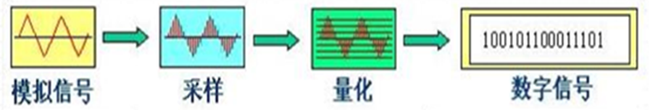

- 数字系统的主要优点
- 结构简单，制造容易，便于集成和系列化生产
- 不仅能够完成算术运算，而且能够完成逻辑运算
- 抗干扰能力强，可靠性高，精确性和稳定性好
- 便于使用、维护和故障诊断

- 计算题：数字音频采用WAV格式存储，采样率为44.1kHz，16位量化，单声道，录用两分钟的数字音频所需的存储量为？
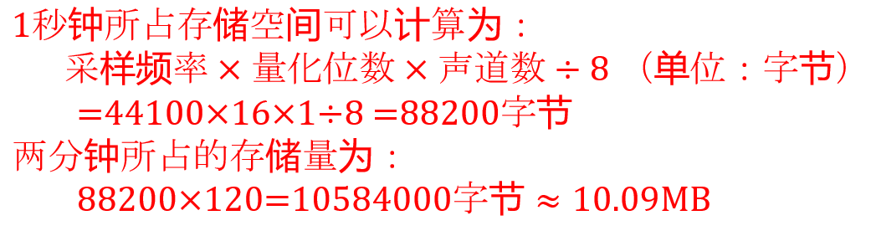

二、信息系统

- 概念：信息系统是一个由计算机硬件、计算机软件、信息资源、网络和通讯技术、信息用户和操作规则组成的以处理信息流为目的的人机一体化系统。
- 组成：人、操作规程、数据、计算机硬件、计算机软件。
- 人：在信息系统中，人是最主要的组成部分，是信息系统的主导，也是信息系统的用户。信息系统的管理维护、程序设计、数据管理、系统分析都需要人来执行。
- 操作规程：操作规程即产品手册：用于帮助人们了解和使用软件、硬件、数据等的说明文档。
- 数据：数据是客观事物的属性，是对客观事物的记录和描述，是可以鉴别的符号，数据的形式有很多，包括数字、文字、图形、图像、视频等。
- 计算机硬件：CPU包括运算器和控制器
- 计算机分类：大型计算机，微型计算机，嵌入式计算机
“神威·太湖之光”超级计算机是我国首台具有完全知识产权的超级计算机。
- 嵌入式系统：是一种“完全嵌入受控器件内部，为特定应用而设计的专用计算机系统”，以应用为中心，软硬件可裁剪，适用于应用系统对功能、可靠性、成本、体积、功耗有严格要求的专用计算机系统。
- 计算机软件：系统软件 和 应用软件。系统软件主要包括操作系统和一系列支撑软件，比如设备驱动软件、系统管理与服务软件等。

三、智慧农业系统
- 定义：智慧农业系统是以计算机系统为主的，涉及大数据、人工智能、物联网等多种信息技术和农业、营销、物流等领域知识的复杂信息系统。
- 智慧农业系统是建立在网络基础之上的一个复杂信息系统，同样要由硬件、软件、数据、操作使用规程、和人组成。
- 硬件平台提供了系统的存储能力和计算能力。不同的系统选择适合的硬件平台，硬件平台包括网络、计算机、服务器、云端、移动终端等，他们代表了不同的存储和计算能力

- 农业数据
- 农业自然资源与环境数据。主要包括土地资源数据、水资源数据、气象资源数据、生物资源数据和灾害数据。
- 农业生产数据。包括种植业生产数据和养殖业生产数据。其中种植业生产数据包括良种信息、地块耕种历史信息、育苗信息、播种信息、农药信息、化肥信息、农膜信息、灌溉信息、农机信息和农情信息；养殖业生产数据主要包括个体系谱信息、个体特征信息、饲料结构信息、圈舍环境信息、疫情情况等等。
- 农业市场数据。包括市场供求信息、价格行情、生产资料市场信息、价格及利润、流通市场和国际市场信息等。
- 农业管理数据。包括国民经济基本信息、国内生产信息、贸易信息、国际农产品动态信息和突发事件信息等。
- 内部数据资源：涉及从事农业相关的省、市、县、乡、村等各级从事农业管理、研究部门的内部数据。

1.请注意ppt上有选择题目和计算题目
2. 请简要阐述计算机系统、信息系统和智慧农业系统的相同之处和不同之处。

